Seaduseelnõu

Föderaalvalitsuse terviseministeerium

Viies määrus, millega muudetakse uute psühhoaktiivsete ainete seaduse lisa

A. Probleem ja eesmärk

Uute psühhoaktiivsete ainete üha uute keemiliste variantide tekkimine ja levik uimastiturul ohustab otseselt või kaudselt üksikisikute ja elanikkonna tervist.

Uute psühhoaktiivsete ainete molekulaarstruktuuri mitmekesisuse ja keerukuse tõttu ei kuulu nende ainete uued variandid (osaliselt) uute psühhoaktiivsete ainete seaduses sätestatud olemasolevate ainerühmade alla. Selleks et hõlmata kõiki variante, mis uute teaduslike tõendite kohaselt kujutavad olemasolevate ainerühmadega juba hõlmatud variantidega võrreldavat riski, on vaja uute psühhoaktiivsete ainete seaduse lisas esitatud ainerühmi pidevalt ajakohastada.

Määruse eesmärk on lisada need uued psühhoaktiivsed ained uute psühhoaktiivsete ainete seadusesse ning seeläbi piirata nende uute kahjulike variantide levikut ja kuritarvitamist ning võimaldada või, olenevalt juhtumist, hõlbustada süüdistuse esitamist.

B. Lahendus

Uute psühhoaktiivsete ainete seaduse lisa kohandatakse praeguste teaduslike teadmistega, ajakohastades teatavaid ainerühmi uute psühhoaktiivsete ainete lisamiseks. Laiendamine hõlmab kannabimimimeetiliste ainete / sünteetiliste kannabinoidide ja bensodiasepiinide ainerühmi ning trüptamiinist saadud ühendite ainerühma. Uute psühhoaktiivsete ainete seaduse lisa vajalikku läbivaatamist kasutatakse ka võimalusena seda uuesti sõnastada ja selgitada.

C. Alternatiivid

Puuduvad.

D. Eelarvekulud, välja arvatud nõuete täitmisega seotud kulud

Föderaaltasandi nõuete täitmisega seotud lisanõuded tuleb katta nii rahaliselt kui ka personaliplaanidega seotult eelarve vastavates osades.

E. Nõuete täitmisega seotud kulud

E.1 Nõuete täitmisega seotud kulud kodanikele

Kodanikel ei teki täiendavaid nõuete täitmisega seotud kulusid.

E.2 Nõuete täitmisega seotud kulud ettevõtjatele

Ettevõtjatel ei teki täiendavaid nõuete täitmisega seotud kulusid.

E.3 Haldusnõuete täitmisega seotud kulud

Administratsioon ei kanna täiendavaid nõuete täitmisega seotud kulusid.

F. Lisakulud

Puuduvad.

Föderaalvalitsuse tervishoiuministeeriumi seaduseelnõu

Viies määrus, millega muudetakse uute psühhoaktiivsete ainete seaduse lisa [1]*

Välja antud [kuupäev]

Lähtudes uute psühhoaktiivsete ainete seaduse paragrahvist 7, mida muudeti 19. juuni 2020. aasta artikli 93 määrusega (BGBl. I lk 1328) koostoimes 1. jao 2. punktiga 16. augusti 2002. aasta pädevuse kohandamise seaduse (BGBl. I, lk 3165) ja 8. detsembri 2021. aasta korraldava määrusega (BGBl. I, lk 5176), teeb föderaalne terviseministeerium kokkuleppel föderaalse sise- ja kogukonnaministeeriumi, föderaalse justiitsministeeriumi ja föderaalse rahandusministeeriumiga ning pärast konsulteerimist ekspertidega järgmised korraldused:

Artikkel 1

21. novembri 2016. aasta uute psühhoaktiivsete ainete seaduse (BGBl. I, lk 2615) lisa, mida on viimati muudetud 14. märtsi 2023. aasta määruse (BGBl. 2023 I nr 69) artikliga 1, asendatakse käesoleva määruse lisa tekstiga.

Artikkel 2

Käesolev määrus jõustub selle avaldamisele järgneval päeval.

Bundesrat (föderaalne nõukogu) on selle heaks kiitnud.

Lisa artikli 1 juurde

Lisa

**Eelmärkused**

Punktides 1 ja 7 esitatud ainerühma määratlused hõlmavad loetletud aine kõiki võimalikke laetud vorme, stereoisoomere ja sooli. Laetud vormide ja soolade puhul kohaldatakse ainerühma määratlustes sisalduvaid molekulmassi piirväärtusi ainult selle molekuli osa suhtes, mis välistab vastasiooni. Ainerühma määratlused hõlmavad ka kõiki võimalikke isotoopidega asendatud ühendeid vastavalt järgmistele ainerühma määratlustele.

# 1. 2-fenetüülamiinist tuletatud ühendid

2-fenetüülamiinist saadud ühend on mis tahes keemiline ühend, mida saab tuletada põhilise 2-fenüületaan-1-amiini struktuurist (välja arvatud 2-fenetüülamiin), mille maksimaalne molekulmass on 500 u ja mis vastab allpool kirjeldatud struktuurielemendi A ja struktuurielemendi B modulaarsele struktuurile.

Tsükkel-

süsteem

R

n

R1

N

R2

R4

R3

R5

R6

|  |  |
| --- | --- |
| **Struktuurielement A** | **Struktuurielement B** |

Siia kuuluvad ka katinooni põhistruktuuriga keemilised ühendid (2-amino-1-fenüül-1-propanoon):

Tsükkel-

süsteem

R,

n)

R1

N

R2

R4

R3

O

|  |  |
| --- | --- |
| **Struktuurielement A** | **Struktuurielement B** |

Ained, mis vastavad küll selle ainerühma määratlusele, kuid mille põhistruktuur vastab punktides 2–7 sätestatud ainerühma määratlustele ning mis ei ole hõlmatud kõnealuse numbri ainerühma määratlusega, ei kuulu ainerühma nr 1.

## 1.1 Struktuurielement A

Struktuurielemendi A puhul, kus struktuurielement B võib paikneda mis tahes positsioonil struktuurielemendi A suhtes, kasutatakse järgmisi tsükkelsüsteeme või -struktuure: fenüül‑, naftüül‑, tetralinüül‑, metüülendioksüfenüül‑, etüleenoksüfenüül‑, furüül‑, pürrolüül‑, tienüül‑,   
püridüül‑, bensofuranüül‑, dihüdrobensofuranüül‑, indanüül‑, indenüül‑, tetrahüdrobensodifuranüül‑, bensodifuranüül‑, tetrahüdrobensodipüranüül‑, tsüklopentüül‑ ja tsükloheksüültsükkel.

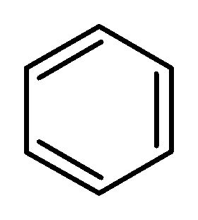 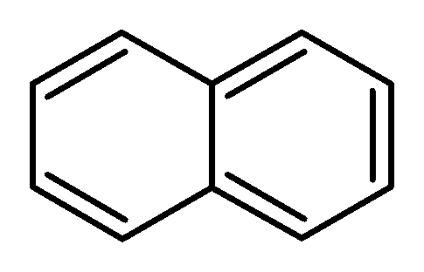

Fenüül- Naftüül-

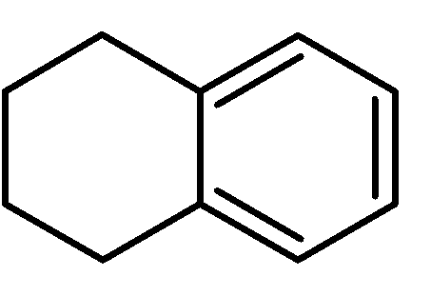 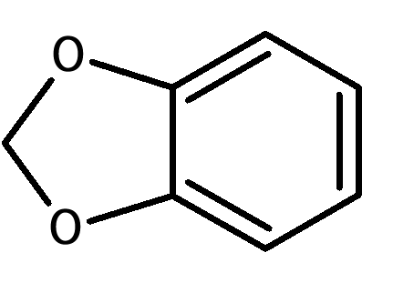

Tetralinüül- Metüülendioksüfenüül-

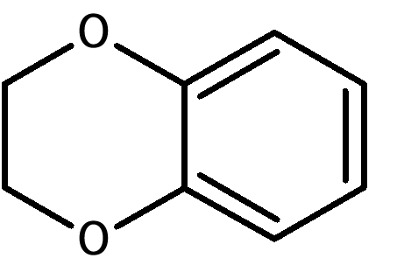 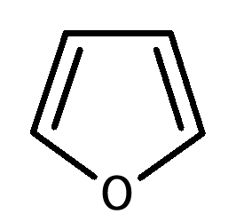

Etüleenoksüfenüül- Furüül-

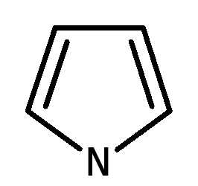 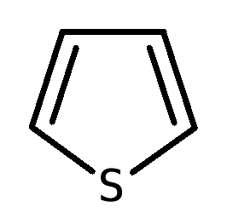 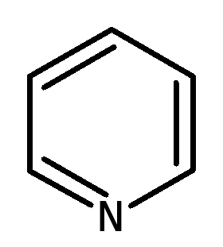

Pürrolüül- Tienüül- Püridüül-

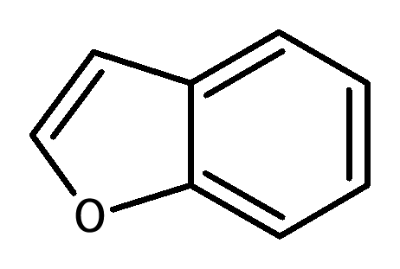 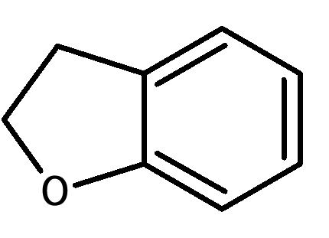

Bensofuranüül- Dihüdrobensofuranüül-

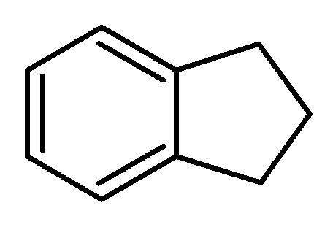 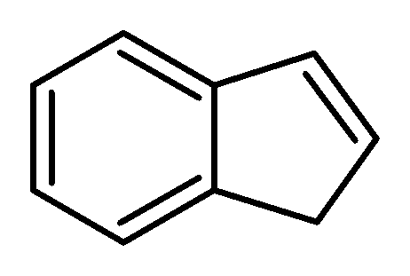

Indanüül- Indenüül-

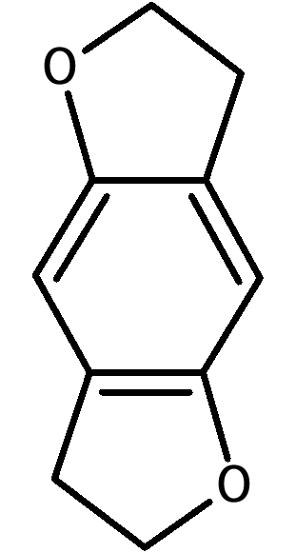 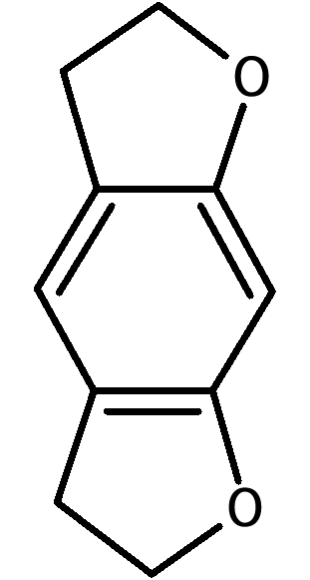 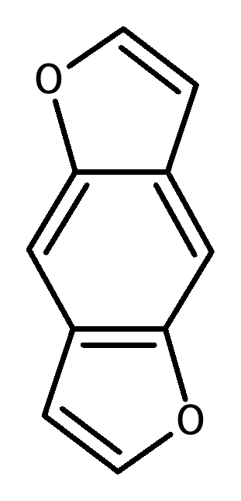 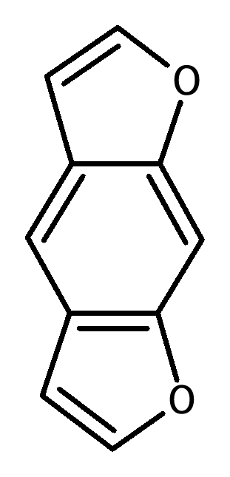

Tetrahüdrobensodifuranüül- Bensodifuranüül-

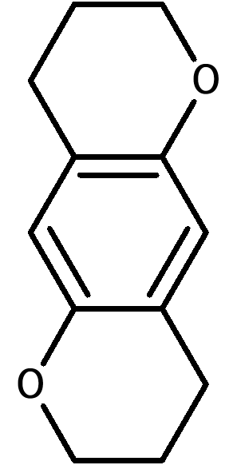 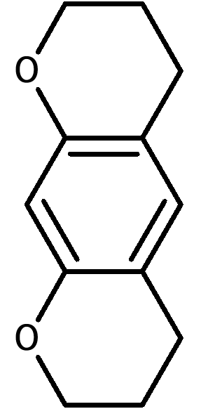  

Tetrahüdrobensodipüranüül-- Tsüklopentüül- Tsükloheksüül-

Neid tsükkelsüsteeme saab asendada mis tahes positsioonis järgmiste aatomite või aatomirühmadega (Rn):

vesinik, fluor, kloor, broom, jood, alküül- (kuni C8), alkenüül- (kuni C8), alkinüül- (kuni C8),   
alkoksü- (kuni C7), karboksü-, alküülsulfanüül- (kuni C7) ja nitrorühmad.

Loetletud aatomirühmi saab asendada ka suvaliste keemiliselt võimalike kombinatsioonidega süsinikust, vesinikust, lämmastikust, hapnikust, väävlist, fluorist, kloorist, broomist ja joodist. Sel viisil moodustunud asendajate ahela pikkus võib olla kuni kaheksa aatomit (ilma vesinikuaatomeid loendamata). Tsükkelstruktuuride aatomeid ei arvestata.

Molekulid, milles Rn loob tsüklilisi süsteeme, mis on anneleeritud struktuurielemendiga A, ei kuulu ainerühma definitsiooni alla.

## 1.2 Struktuurielement B

Struktuurielemendi B 2-aminoetüül kõrvalahela võib asendada järgmiste aatomite, aatomirühmade või tsükkelsüsteemidega:

a) R1 ja R2 lämmastikuaatomil:

vesinik, alküül (kuni C6), tsükloalküül (tsükli suurus kuni C6), bensüül, alkenüül (kuni C6), alkinüül (kuni C6), alküülkarbonüül (kuni C6), alküüloksükarbonüül- (alküüljäägid kuni C6), alküültiokarbonüül- (alküüljäägid kuni C6), alküülkarbamoüül- (alküüljäägid kuni C6), arüülkarbonüül- (arüüljäägid kuni C10), hüdroksü- ja aminorühmad. See hõlmab ka aineid, milles lämmastikuaatom on osa mittearomaatsest küllastunud või küllastumata tsüklilisest süsteemist (nt pürrolidinüül-, piperidinüültsüklid). Võimalik on ringi sulgemine lämmastikuaatomile, kaasa arvatud struktuurielemendi B osad (jäägid R3 kuni R6). Selle tulemusena moodustuv molekulaarstruktuur peab vastama punkti 1.2 alapunktile a ka ilma ringi sulgemiseta struktuurielemendile B. Tekkivad tsükkelsüsteemid võivad sisaldada elemente süsinikust, hapnikust, väävlist, lämmastikust ja vesinikust. Need tsüklid võivad sisaldada viit kuni seitset aatomit. Kaksikside kui sild struktuurielemendiga B on võimalik. R1/R2 jääke saab esineda ainult tsükkelsüsteemis topeltseotud radikaalina (imiinistruktuur), mis tuleneb struktuurielemendi B osadega ringi sulgemisest.

2-fenetüülamiini derivaatide rühma ei kuulu ühendid, mille lämmastikuaatom on otseselt anneleeritud struktuurielemendile A.

Asendajaid R1 ja R2 saab jätkuvalt asendada (ringi sulgemise korral alles pärast ringi sulgemist) mis tahes keemiliselt võimalike kombinatsioonidega süsiniku, vesiniku, lämmastiku, hapniku, väävli, fluori, kloori, broomi ja joodi vahel. Saadud asendajatel R1/R2 võib olla katkematu ahela pikkus kuni kümme aatomit (ilma vesinikuaatomite arvuta). Tsükkelstruktuuride aatomeid ei arvestata.

b) R3 ja R4 C1-aatomil ning R5 ja R6 C2-aatomil:

vesinik, fluor, kloor, broom, jood, alküül (kuni C10), tsükloalküül (tsükli suurus kuni C10), bensüül, fenüül, alkenüül (kuni C10), alkinüül (kuni C10), hüdroksü, alkoksü- (kuni C10), alküülsulfanüül- (kuni C10) ja alküüloksükarbonüülrühmad (alküüljäägid kuni C10), sealhulgas keemilised ühendid, mille asendamine võib põhjustada tsükli sulgemise struktuurielemendiga A või tsükkelsüsteemid, mis sisaldavad jääke R3 kuni R6. Need tsüklid võivad koosneda neljast kuni kuuest aatomist.

Loetletud aatomirühmi ja tsükkelsüsteeme saab asendada ka mis tahes keemiliselt võimalike kombinatsioonidega süsinikust, vesinikust, lämmastikust, hapnikust, väävlist, fluorist, kloorist, broomist ja joodist. Saadud asendajad R3 kuni R6 võivad olla pideva ahela pikkusega kuni 12 aatomit (ilma vesinikuaatomite arvuta). Tsükkelstruktuuride aatomeid ei arvestata.

Kui jäägid R3 kuni R6 on osa struktuurielemendi B lämmastikuaatomit sisaldavast ringsüsteemist, kohaldatakse punktis a sätestatud piiranguid teiste asendajate suhtes.

c) Karbonüülrühm beetaasendis lämmastikuaatomi suhtes (nn „bk-derivaadid“, vt katinooni põhistruktuuri joonist punktis 1: R5 ja R6 C2-aatomil:   
karbonüülrühm (C=O)

## 2. Kannabimimeetikumid / sünteetilised kannabinoidid

**2.1 Indoolist, pürasoolist ja 4-kinoloonist saadud ühendid**

Indoolist, pürasoolist ja 4‑kinoloonist tuletatud ühendite kannabimimeetiline aine või sünteetiline kannabinoid on mis tahes keemiline ühend, mis vastab allpool struktuurse näite abil kirjeldatud põhistruktuuriga moodulstruktuurile. Ühend on sillajäägiga seotud kindlas positsioonis üle silla ja kannab põhistruktuuri määratletud asukohas kõrvalahelat.

Joonisel on kujutatud 1-fluoro-JWH-018 moodulkonstruktsioon:

Sild



Kõrvalahel

Põhistruktuur

Sillajäägid

1-fluoro-JWH-018 on põhistruktuur indool-1,3-diüül, karbonüülsild positsioonis 3, 1-naftüül sillaga radikaalne ja 1-fluorpentüül kõrvalahel 1. positsioonis.

Põhistruktuur, sild, sillatud radikaal ja kõrvalahel on määratletud järgmiselt.

## 2.1.1 Põhistruktuur

Põhistruktuur hõlmab allpool tähtedega a–h kirjeldatud tsükkelsüsteeme. Tähtede a–g ringsüsteemid võib asendada järgmistes numbrites näidatud asendites vesiniku, fluori, kloori, broomi, joodi ja fenüül, metüül, metoksü ja nitrorühmade kui aatomirühmade (jäägid R1–R3) mis tahes kombinatsiooniga.

4-kinoloonist tuletatud ühendite jääk R (täht h) võib koosneda ühest järgmistest aatomitest või järgmisest aatomirühmast: vesinik, fluor, kloor, broom, jood ja fenüültiorühm (kinnitumine väävli kaudu põhistruktuurile).

Laineline joon näitab silla sidumiskohta. Katkendlik joon näitab külgahela sidumiskohta:

1. indool-1,3-diüül (X = CH,C-CH3, C-F, C-Cl, C-Br ja C-I) ja indasooli-1,3-diüül (X = N) (silla sidumiskoht 3. positsioonis, kõrvalhela sidumiskoht 1. positsioonis)

X = CH, C-CH3, C-F, C-Cl, C-Br, C-I või N

1. 4-, 5-, 6- või 7-asaindool-1,3-diüül (X = CH, C-CH3, C-F, C-Cl, C-Br ja C-I) ja 4-, 5-, 6- või 7-asaindasooli-1,3-diüül (X = N) (silla sidumiskoht 3. positsioonis, kõrvalahela sidumiskoht 1. positsioonis)



vastavalt:

X = CH, C-CH3, C-F, C-Cl, C-Br, C-I

või N

4-asa derivaadid

5-asa derivaadid

7-asa derivaadid

6-asa derivaadid

1. 1*H*-indool-2-on-1,3-diüül

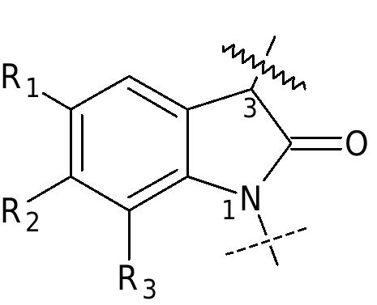

1. karbasool-1,4-diüül  
   (silla sidumiskoht 4. positsioonis, kõrvalahela sidumiskoht 1. positsioonis)
2. bensimidasool-1,2-diüülisomeer I   
   (silla sidumiskoht 2. positsioonis,   
   kõrvalahela sidumiskoht 1. positsioonis)



1. bensimidasool-1,2-diüül-isomeeri II   
   (silla sidumiskoht 1. positsioonis,   
   kõrvalahela sidumiskoht 2. positsioonis)

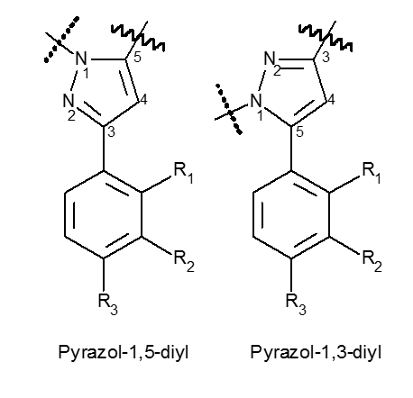

1. karbasool-1,5-diüül  
   (silla sidumiskoht 5. positsioonis,  
   kõrvalahela sidumiskoht 1. positsioonis)  
   ning

pürasool-1,3-diüül  
(silla sidumiskoht 3. positsioonis, kõrvalahela sidumiskoht 1. positsioonis)

Pürasool-1,3-diüül

Pürasool-1,5-diüül



1. 4-kinoloon-1,3-diüül  
   (silla sidumiskoht, 3. positsioonis, kõrvalahela sidumiskoht 1. positsioonis)

## 2.1.2 Sild põhistruktuuril

Südamikul olev sild hõlmab järgmisi struktuurielemente, mis on seotud punktis 2.1.1 esitatud põhistruktuuri kohaga:

1. karbonüül, metüleenkarbonüül (CH2 põhistruktuuriga seotud rühm) ja asaskarbonüülrühm,
2. karboksamiidrühm (põhistruktuuriga seotud karbonüülrühm), sealhulgas süsinikku ja vesinikku sisaldavad asendusained amiidlämmastikul, mis koos indooli põhistruktuuri 2. positsiooniga (punkti 2.1.1 alapunkt a: X = CH) moodustavad kuueliikmelise tsükli ja metüleenkarboksamidorühma (CH2 põhistruktuuriga seotud rühm),
3. karboksüül- (põhistruktuuriga seotud karbonüülrühm) ja metüleenkarboksüülrühm (CH2 põhistruktuuriga seotud rühm),
4. lämmastiku heterotsüklid, mis on otse põhistruktuuri külge kinnitatud ja mis võivad sisaldada ka muid lämmastiku-, hapniku- või väävliaatomeid, mille tsükli suurus on kuni viis aatomit ja kaksikside lämmastikuaatomiga ühenduspunktis.
5. hüdrasoonrühm, millel on kaksikside lämmastikust põhistruktuuri 3. positsiooni punkti 2.1.1 c.

## 2.1.3 Sillajäägid

a) Sillajääk võib sisaldada süsiniku-, vesiniku-, lämmastiku-, hapniku-, väävli-, fluori-, kloori-, broomi- või joodiaatomite kombinatsioone, mille maksimaalne molekulmass võib olla 400 u ja mis võivad sisaldada järgmisi struktuurielemente:

aa) mis tahes asendatud küllastunud, küllastumata või aromaatsed ringstruktuurid, sealhulgas polü- ja heterotsüklid, mis on sillaga ühendatud ka asendaja kaudu;

bb) suvaliselt asendatud ahelastruktuurid vähemalt ühe süsinikuaatomiga, kaasa arvatud heteroaatomid, mille katkematu ahela pikkus ei ületa 12 aatomit (ilma vesinikuaatomeid loendamata).

b) Sildadel, millel on võimalik ühendada mitu sillajääki, nt sillad punkti 2.1.2 alapunktidega b, d või e, võivad olla ka mitu sillajääki, nagu on määratletud punkti 2.1.3 alapunkti a alapunktis aa ja punkti 2.1.3 alapunkti a alapunktis bb. Sillajääkide summa suhtes kehtib kokku 400 u molekulaarmassi piirang.

## 2.1.4 Kõrvalahel

Kõrvalahel võib sisaldada süsiniku, vesiniku, lämmastiku, hapniku, väävli, räni, fluori, kloori, broomi ja joodi aatomite mis tahes kombinatsiooni, välja arvatud juhul, kui need on punktide a ja b kohaselt piiratud. Kõrvalahela maksimaalne molekulmass on 300 u ja see ühendatakse punktis 2.1.1 nimetatud põhistruktuuri punktiga. Kõrvalahel võib sisaldada järgmisi struktuurielemente:

a) vähemalt ühe süsinikuaatomiga meelevaldselt asendatud ahelastruktuurid, mis võivad lisaks muudele süsinikuaatomitele sisaldada ahelas ainult hapniku-, väävli- ja räniaatomeid ning mille ahela katkematu pikkus heteroaatomeid arvesse võttes on kolm kuni maksimaalselt kümme aatomit (arvestamata vesinikuaatomeid),

b) küllastunud, küllastumata või aromaatsed ringstruktuurid, milles on kokku üks kuni neli süsinikuaatomit, mis on vahetult ühendatud või ühendatud süsivesinike silla kaudu (küllastumata või monoküllastumata, hargnenud või hargnemata, soovi korral oksüdantide asemel 2. positsioonis) ja millel on kolm kuni seitse ringaatoomit, sealhulgas polütsüklid ja heterotsüklid. Polütsüklites võib igas tsüklis olla kolm kuni seitse tsükliaatomit. Lisaks süsinikule võib heterotsüklilistel tsüklis olla hapnik, lämmastik ja väävel. Võimalik lämmastikuaatomi vaba valents tsüklis võib sisaldada vesinikuaatomit või metüül- või etüüljääki.

**2.2 3-sulfonüülamidamidobensoehappest tuletatud ühendid**

See eraldi rühm kannabimimeetikume / sünteetilisi kannabinoide, millel pole punktis 2.1 kirjeldatud modulaarset koostist, hõlmab aineid, millel on üks punktis 2.2.1 kirjeldatud põhistruktuuridest ja mis võivad sisaldada punktis 2.2.2 kirjeldatud asendajaid ja millel on maksimaalne molekulmass 500 u.

**2.2.1 Põhistruktuur**

Põhistruktuur hõlmab punktides a ja b kirjeldatud molekule. Need võib asendada punktis 2.2.2 määratletud aatomite või aatomirühmadega (jäägid R1–R4) järgmistes numbrites näidatud positsioonides:



1. 3-sulfonüülamiidobensoaadid
2. 3-sulfonüülamiido bensamiidid

**2.2.2 Jäägid R1, R2, R3 ja R4**

a) jääk R1 võib koosneda järgmistest aatomitest või aatomirühmadest: vesiniku, fluori, kloori, broomi, joodi, metüül-, etüül- ja metoksürühm.

b) jääk R2 võib koosneda järgmistest tsükkelsüsteemidest: fenüül-, püridüül-, kumüül-, 8-kinolinüül-, 3-isokinolinüül-, 1-naftüül- või adamantüüljääk. Neid tsükkelsüsteeme võib lisaks asendada järgmiste aatomite või aatomirühmade suvaliste kombinatsioonidega: vesiniku, fluori, kloori, broomi, joodi, metoksü-, amino-, hüdroksü-, tsüano-, metüül- ja fenüüleetrirühmad.

c) Jäägid R3 ja R4 võivad koosneda võivad koosneda vesiniku aatomitest, metüül-, etüül-, propüül- ja isopropüülrühmadest mis tahes kombinatsioonis. Jäägid R3 ja R4 võivad samuti moodustada küllastunud tsükkelsüsteemi suurusega kuni seitse aatomit, sealhulgas lämmastikuaatom. See tsükkelsüsteem võib sisaldada teisi elemente lämmastikku, hapnikku ja väävlit ning kanda mis tahes kombinatsiooni vesinikust, fluorist, kloorist, broomist ja joodist. Sellise tsükli lämmastikuaatomi asendamine on reguleeritud punkti c esimeses lauses R3 ja R4 kohta esitatud asendusvõimalustega.

**2.3 Ühendid, mis on saadud 6*H*-benso(c)kromeen-1-oolist (6*H*-dibenso(b,d)püraan-1-ool)**

See eraldiseisev kannabimimeetiliste ainete/sünteetiliste kannabinoidide rühm, mis ei koosne punktides 2.1 ja 2.2 kirjeldatud modulaarsest struktuurist, hõlmab aineid, millel on punktis 2.3.1 kirjeldatud tuumastruktuur, mida võib kasutada punktis 2.3.2 kirjeldatud asendusainetega ja mille maksimaalne molekulmass on 600 u.

**2.3.1 Põhistruktuur**

Põhistruktuur koosneb järgmistest ühenditest, mis on saadud 6*H*-benso(c)kromeen-1-oolist (6*H*-dibenso(b,d)püraan-1-ool), sõltumata aromaatse tsükli A hüdrogeenimisastmest ja ülejäänud kaksiksidemete asukohast, kui see on asjakohane. Ühendeid võib asendada märgitud positsioonides punktis 2.3.2 osutatud aatomite ja aatomirühmadega (jäägid R1 kuni R5):



**2.3.2 Jäägid R1, R2, R3, R4 ja R5**

1. Jääk R1 võib koosneda vesinikust või ühest järgmistest aatomirühmadest: hüdroksümetüülrühm, metüülrühm ja süsivesinike ahel (küllastunud või küllastumata, hargahelaga või hargnemata ahelaga) kuni C10). Eespool nimetatud aatomirühmad võib asendada järgmiste aatomitega: vesinik, fluoriin, kloor, broom ja jood.
2. Jäägid R2 ja R3 võivad koosneda vesinikust või järgmistest aatomirühmadest: metüülrühmad ja alküülahelad (hargahelaga või hargnemata ahelaga, kuni C5). Eespool nimetatud aatomirühmad võib asendada järgmiste aatomitega: vesinik, fluoriin, kloor, broom ja jood.
3. Jääk R4 võib koosneda vesinikust või ühest järgmistest aatomirühmadest: metüülrühm ja süsivesinike ahel (küllastunud või küllastumata, hargahelaga või hargnemata ahelaga) kuni C12). Eespool nimetatud aatomirühmad võib asendada järgmiste aatomitega: vesinik, fluoriin, kloor, broom ja jood.
4. Jääk R5 võib koosneda vesinikust või ühest järgmistest aatomirühmadest: alküülkarbonüül (hargahelaga või hargnemata ahelaga, alküüljäägid kuni C7), tsükloalküülmetüülkarbonüül, millel on kolm kuni seitse tsükliaatomit, sealhulgas polütsüklid, arüülkarbonüül, millel on kolm kuni kuus tsükliaatomit, sealhulgas polütsüklid ja heterotsüklid, arüülmetüülkarbonüül, millel on kolm kuni kuus tsükliaatomit, sealhulgas polütsüklid ja heterotsüklid. Polütsüklite puhul võib igal ringil olla kolm kuni seitse tsükliaatomit. Lisaks süsinikule võib heterotsüklilistel tsüklis olla hapnik, lämmastik ja väävel. Võimalik lämmastikuaatomi vaba valents tsüklis võib sisaldada vesinikuaatomit või metüül- või etüüljääki.

**3. Bensodiasepiinid**

Bensodiasepiinide rühma kuuluvad 1,4- ja 1,5-bensodiasepiinid ning nende triasolo- ja imidasooliderivaadid (punkti 3.1 alapunktid a ja b), samuti nende bensodiasepiinide mõned spetsiaalselt asendatud alarühmad (punkti 3.1 alapunktid c–f). Maksimaalne molekulmass on 600 u.

**3.1 Põhistruktuur**

Põhistruktuur hõlmab alapunktides a–f kirjeldatud ringsüsteeme. Need tsükkelsüsteemid võib asendada punktis 3.2 (jäägid R1–R7 ja X) määratletud aatomite või aatomirühmadega järgmistes numbrites näidatud positsioonides:

1. 1,4-bensodiasepiinid



1. 1,5-bensodiasepiinid



1. Loprasolaami derivaadid
2. Ketasolaami derivaadid



1. Oksolaami derivaadid



1. Klorodiasepoksiidi derivaadid



**3.2 Jääk R1 kuni R7 ja X**

a) Jääk R1 hõlmab järgmisi tsükkelsüsteeme, mis on anneleeritud põhistruktuuride seitsmekordsete tsüklitega:

fenüül-, tienüül-, 4,5,6,7-tetrahüdrobenso[b]tienüül-, furanüül- ja püridüültsükkel; tienüül-, furanüül- ja püridüültsükli heteroaatomid võivad paikneda mis tahes positsioonis väljaspool põhistruktuuri seitset tsüklit.

Jäägi R1 võib asendada ka ühe või mitme järgmise aatomi või aatomirühmaga, suvalistes kombinatsioonides ja suvalistes positsioonides väljaspool seitsmeliikmelist tsüklit: vesiniku-, fluori-, kloori-, broomi-, joodi-, metüül-, etüül-, nitro- ja aminorühmad.

b) Jääk R2 peab sisaldama järgmisi tsükkelsüsteeme:

fenüül, püridüül (lämmastikuaatomiga püridüültsüklis suvalises positsioonis) ja tsükloheksenüültsükkel (kaksiksidemega suvalises positsioonis tsükloheksenüültsüklis).

Fenüül- ja püridüültsükkel võib meelevaldses kombinatsioonis ja suvalises positsioonis kanda ühte või mitut järgmistest asendajatest: vesiniku-, fluori-, kloori-, broomi-, joodi-, metüül-, etüül-, nitro- ja aminorühmad.

c) Jääk R3 võib koosneda vesinikust või ühest järgmistest aatomirühmadest:

hüdroksü-, karboksüül-, etoksükarbonüül-, (N, N-dimetüül) karbamoüül-, suktsinüüloksü- ja metüülrühm.

d) Jääk R4 võib koosneda vesinikust või ühest järgmistest aatomirühmadest:

metüül- ja etüülrühm.

e) Jäägid R3 ja R4 võivad ka moodustada karbonüülrühma (C=O) koos.

f) Jääk R5 võib koosneda vesinikust või ühest järgmistest aatomirühmadest:

metüül-, etüül-, (N, N-dimetüülamino)metüül-, (N, N-dietüülamino) metüül-, (N, N-dimetüülamino)etüül-, (N, N-dietüülamino)etüül-, (tsüklopropüül)metüül-, (trifluorometüül)metüül- ja prop-2-in-1-üülrühm.

g) Jääk R6 võib koosneda vesinikust või ühest järgmistest aatomirühmadest:

hüdroksü- ja metüülrühm.

h) Jääk R7 võib koosneda vesinikust või ühest järgmistest aatomirühmadest:

metüül- ja etüülrühm.

i) jäägid R6 ja R7 võivad moodustada karbonüülrühma (C=O) 1,5-bensodiasepiinide jaoks.

j) 1,5-bensodiasepiinidel võib olla ka R6-asendatud (R2 ja R7 asemel) kaksikside 5-lämmastikuaatomiga.

k) jääk X sisaldab ühte järgmistest aatomitest või ühte järgmistest aatomirühmadest:

hapniku-, väävli-, imino- ja N-metüüliminorühm. Kui R3, R4 või R5 koosnevad vesinikust, vastavad enoolid, tioenoolid või emailid võivad esineda ka tautomeersete vormidena.

**4. N-(2-aminotsükloheksüül)amiidist** **tuletatud ühendid**

N-(2-aminotsükloheksüül)amiidist tuletatud ühend on mis tahes keemiline ühend, mida saab tuletada allpool näidatud põhistruktuurist, mille maksimaalne molekulmass on 500 u ja mida võivad kasutada allpool kirjeldatud asendusained.



Põhistruktuuri N-(2-aminotsükloheksüül)amiidi võib joonisel näidatud positsioonides asendada järgmiste aatomite, hargahelaga või hargnemata aatomirühmade või tsükkelsüsteemide (jäägid R1–R6) suvalise kombinatsiooniga:

1. R1 ja R2:

vesinik- ja alküülrühm (kuni C7).

See hõlmab ka aineid, milles lämmastikuaatom on osa tsüklilisest süsteemist (nt pürrolidinüül).

Jäägid R1 või R2 võivad samuti ühineda NR1R2 rühma sidumiskohaga kuueliikmelise tsükli juures (moodustades nn spiroühendi). Nende lämmastikku sisaldavate ringide suurus võib olla 3–7 aatomit (üks lämmastikuaatom ja 2–6 süsinikuaatomit).

1. R3:

vesinik- ja oksaspirorühm (tsükli suurus kolm kuni kaheksa aatomit, sealhulgas hapnikuaatomid).

1. R4:

vesinik- ja alküülrühm (kuni C5).

1. R5 ja R6:

fenüültsükkel võib sisaldada positsioonidel 2, 3, 4, 5 ja 6 suvalisi kombinatsioone järgmistest asendajatest: vesinik, broom, kloor, fluori, joodi ja trifluorometüülrühm.

Siia kuuluvad ka ained, kus R5 ja R6 koos moodustavad naabruses asuvatel C-aatomitel tsükkelsüsteemi (kuni C6), hõlmates heteroaatomeid (hapnik, väävel, lämmastik). Kui selles tsükkelsüsteemis on lämmastik, võib sellel olla vesiniku ja metüülrühma asendajad.

Etüleenrühmade (CH2)n-rühmade arv fenüültsükli ja põhistruktuuris oleva karbonüülrühma vahel võib olla null või üks.

**5. Trüptamiinist tuletatud ühendid**

**5.1 Indool-3-alküülamiin**

Indool-3-alküülamiinist tuletatud ühend on keemiline ühend, mida saab tuletada allpool näidatud põhistruktuurist, mille maksimaalne molekulmass on 500 u ja mis võib kanda allpool kirjeldatud asendusaineid. Looduslikud neurotransmitterid serotoniin ja melatoniin, välja arvatud trüptamiin, ning nende aktiivsed metaboliidid (näide: 6-hüdroksümelatoniin).



Põhistruktuuri indool-3-alküülamiini võib asendada järgmiste aatomite, hargnenud või hargnemata aatomirühmade või ringsüsteemidega (jäägid R1–R5 ja Rn):

1. R1 ja R2:

vesinik, alküül (kuni C6), tsükloalküül (tsükli suurus kuni C6), tsükloalküülmetüül (tsükli suurus kuni C6) ja allüülrühmad.

Peale selle kuuluvad siia ka ained, milles lämmastikuaatom on pürrolidinüüli tsükkelsüsteemi osa.

1. R3:

vesinik- ja alküülrühm (kuni C3).

1. R4:

vesinik- ja alküülrühm (kuni C2).

1. R5:

vesinik, alküül (kuni C3), alküülkarbonüül (kuni C10), tsükloalküülkarbonüül (tsükli suurus C3 kuni C6), tsükloalküülmetüülkarbonüül (tsükli suurus C3 kuni C6), tsükloalküületüülkarbonüül (tsükli suurus C3 kuni C6), tsükloalküülpropüülkarbonüül- (tsükli suurus C3 kuni C6) ja bensüülkarbonüülrühm.

1. Rn:

Indooli tsükkelsüsteemi võib punktides 4, 5, 6 ja 7 asendada järgmiste aatomite või aatomirühmadega: vesinik, fluor, kloor, broom, jood, alküül (kuni C4), alküüloksü- (kuni C10), bensüüloksü-, karboksamiid-, metoksü-, atsetoksü-, hüdroksü- ja metüültiorühmad 4. positsioonis divesinikfosfaadiga.

Ained, mille puhul Rn ühendab positsioonides 4, 5, 6 ja 7 kahe naabersüsiniku aatomit metüleendioksürühmaga.

**5.2** Δ**9,10-ergoleen**

Δ9.10-ergoleen on keemiline ühend, mille saab tuletada allpool näidatud põhistruktuurist, mille maksimaalne molekulmass on 600 u ja mis võib kanda allpool kirjeldatud asendajaid.



Põhistruktuuri Δ9,10-ergoleeni võib asendada järgmiste aatomite, hargnenud või hargnemata aatomirühmade või ringsüsteemidega (jäägid R1–R4):

a) R1:

Ülejäänud R1 võib koosneda süsiniku, vesiniku, lämmastiku, hapniku, väävli, fluori, kloori, broomi ja joodi mis tahes kombinatsioonist, välja arvatud juhul, kui need on punktide aa ja bb kohaselt piiratud. Jääk R1 võib olla maksimaalse molekulmassiga 300 u ja sellel võivad olla järgmised struktuurielemendid.

aa) vesinik või suvaliselt asendatud ahelastruktuurid vähemalt ühe süsinikuaatomiga, mis lisaks teistele süsinikuaatomitele võivad sisaldada ainult hapnikku ja väävliaatomeid ahelas.

bb) otse või süsivesiniksilla kaudu (küllastunud või monoküllastumata, hargnenud või hargnemata, milles on kokku üks kuni viis süsinikuaatomit) või karbonüülrühma või alküülkarbonüülrühma kaudu (alküüljääk kuni C4, seobkarbonüülrühma ergoleeni lämmastikuga) või alküüloksükarbonüülrühm (alküüljääk kuni C4, seobkarbonüülrühma ergoleeni lämmastikuga) või sulfonüülrühm, mis tahes asendatud küllastunud, küllastumata või aromaatsed struktuurid, millel on kolm kuni seitse aatomit, sealhulgas polütsüklid ja heterotsüklid. Polütsüklites võib igas tsüklis olla kolm kuni seitse tsükliaatomit. Lisaks süsinikule võib heterotsüklilistel tsüklis olla hapnik, lämmastik ja väävel. Võimalik lämmastikuaatomi vaba valents tsüklis võib sisaldada vesinikuaatomit või metüül- või etüüljääki.

b) R2:

vesinik, alküül (kuni C4), allüül- ja prop-2-in-1-üülrühm.

c) R3 ja R4:

vesinik, alküül (kuni C5), tsüklopropüül-, 1-hüdroksüalküül- (kuni C2) ja allüülrühmad.  
Lisaks kuuluvad siia ained, milles amiidlämmastikuaatom on morfolino-, pürrolidino- või dimetüületesiidiidtsükli osa.

**6. Arüültsükloheksüülamiinist tuletatud ühendid**

Arüültsükloheksüülamiinist saadud ühend on mis tahes keemiline ühend, mida saab tuletada allpool esitatud põhistruktuurist, mille maksimaalne molekulmass on 500 u ja mis võib kanda allpool kirjeldatud asendajaid.



Arüültsükloheksüülamiini põhistruktuuri võib joonisel näidatud positsioonides asendada järgmiste aatomite, hargnenud või hargnemata ahelaga aatomirühmade või tsüklisüsteemidega (jäägid R1–R3 ja Rn):

a) R1/R2:

vesinik, alküül (kuni C6), tsükloalküül (tsükli suurus kuni C6), alkenüül- (kuni C6) ja alkinüülrühmad (kuni C6).

Loetletud aatomirühmad võivad jätkuvalt olla asendatud mis tahes keemiliselt võimalike elementide süsiniku, vesiniku, lämmastiku ja hapniku kombinatsioonidega. Saadud asendajatel R1/R2 võib olla katkematu ahela pikkus maksimaalselt üheksa aatomit (ilma vesinikuaatomite arvuta). Tsükkelstruktuuride aatomeid ei arvestata.

Lisaks hõlmavad need aineid, milles lämmastikuaatom on tsüklilise süsteemi osa (nt pürrolüül, pürrolidinüül, piperidinüül, morfolino-). Need ringsüsteemid võivad sisaldada ringis süsiniku, hapniku, väävli ja lämmastiku elemente ning tsükli suurus on kuni seitse aatomit. Tsükkelsüsteemid võib asendada mis tahes positsioonis järgmiste aatomite või aatomirühmadega: vesinik, fluor, kloor, broom, jood, hüdroksü-, alküül- (kuni C6) ja fenüülrühmad.

b) R3:

alküül (kuni C6), alküülrühm (kuni C6) või üks järgmistest tsükkelsüsteemidest: fenüül, pürolüül, püridüül, tienüül, furanüül, metüleendioksüfenüül, etüleendioksüfenüül, dihüdrobensofuranüül ja bensotiofenüüljäägid.

Tsükkelsüsteemid võivad olla ühendatud põhistruktuuriga mis tahes keemilises positsioonis, nagu R3 ja võivad olla asendatud mis tahes positsioonis järgmiste aatomite või aatomirühmadega: vesinik, fluor, kloor, broom, jood, hüdroksü, tiool, alküül (kuni C6), alkoksü (kuni C6), alküülsulfanüül- (kuni C6) ja aminorühmad, sealhulgas keemilised ühendid, mille asendamine või otsene seos põhjustab tsükli sulgemist tsükloheksüültsükliga. Nende tsükkelsüsteemide suurus võib olla neli kuni kuus aatomit.

c) Rn:

Tsükloheksüülrsükli süsteemi võib asendada positsioonides 2–6 järgmiste aatomite või aatomirühmadega: vesinik, alküül-(kuni C6), alkoksü (kuni C6), hüdroksü, fenüülalküülrühmad (alküülahelas C1–C4) ja okso (=O, topeltseotud hapnikuaatomiga tsüklis).

**7. Bensimidasoolist tuletatud ühendid**

Bensimidasoolist saadud ühend on mis tahes keemiline ühend, mida saab tuletada allpool esitatud põhistruktuurist, mille maksimaalne molekulmass on 500 u ja mis võib kanda allpool kirjeldatud asendajaid:



põhistruktuuri võib joonisel näidatud positsioonides asendada järgmiste aatomite, hargnenud või hargnemata ahelaga aatomirühmade või ringsüsteemidega (jäägid R1 kuni R4 ja Rn):

a) R1 ja R2:

vesinik, alküülrühmad (kuni C3),

see hõlmab ka aineid, milles amiinlämmastiku aatom on morfolino-, pürrolidino- või piperidinüülringi süsteemi osa.

b) R3 ja R4:

vesinik, nitro-, trifluorometüül-, metoksü-, trifluorometoksü-, tsüanorühmad, fluor, kloor, broom ja jood.

c) Rn:

Fenüültsükli võib positsioonides 2–6 asendada järgmiste aatomite või aatomirühmadega: vesinik, alküül (kuni C6), alkoksü (kuni C5), trifluorometoksü, atsetoksü, alküülsulfanüül (kuni C5), trifluorometüül-, hüdroksü-, tsüanorühmad, fluor, kloor, broom ja jood.

Selgitavad märkused

A. Üldine osa

1. Sätete eesmärk ja vajadus nende järele

Uute psühhoaktiivsete ainete üha uute keemiliste variantide tekkimine ja levik uimastiturul ohustab otseselt või kaudselt üksikisikute ja elanikkonna tervist.

Uute psühhoaktiivsete ainete seadus sisaldab lisaks narkootiliste ainete seaduse ühe aine lähenemisviisile ka ainerühma regulatsiooni, et tõhusamalt võidelda nende ainete ilmnemise vastu ning piirata nende levikut ja kättesaadavust.

Alates uute psühhoaktiivsete ainete seaduse jõustumisest 26. novembril 2016 on ainerühmi edasi arendatud ja kohandatud vastavalt turusuundumuste jätkuva jälgimise tulemustele. Viimati ajakohastati 27. septembri 2022. aasta kolmanda määrusega, millega muudeti uute psühhoaktiivsete ainete seaduse lisa (riigi ametlik väljaanne (BGBl.) I lk 1552) ainerühmi, et hõlmata täiendavaid uusi psühhoaktiivseid aineid (sealhulgas sünteetiliste kannabinoidide ainerühm ja N-(2-aminotsükloheksüül)amiidist saadud ühendite ainerühm). 14. märtsi 2023. aasta neljanda määrusega, millega muudeti uute psühhoaktiivsete ainete seaduse lisa (riiklik ametlik väljaanne (BGBl.) 2023 I nr 69), parandati seaduse lisa punkti 5.2 alapunktis a toimetuslik kirjaviga.

Käesoleva määrusega tehakse olemasolevatesse ainerühmadesse täiendavaid selgitusi ja täiendusi, kuna uimastituru osalised on sihipäraste muudatuste kaudu taas ületanud ainerühmade määratluste piire.

Konsulteeriti uute psühhoaktiivsete ainete seaduse paragrahvis 7 osalevate ekspertidega. Võttes arvesse nende poolthääli, vaadatakse uute psühhoaktiivsete ainete seaduse lisa käesoleva määruse artikliga 1 läbi uute psühhoaktiivsete ainete seaduse paragrahvis 7 sätestatud loa alusel ja võttes arvesse muudatuste ulatust.

Viimastel aastatel on uute psühhoaktiivsete ainete Euroopa varajase hoiatamise süsteem üha enam registreerinud ja edastanud teavet psühhoaktiivsete ainete kohta, mis ei ole veel Euroopasse ilmunud ja mis on seetõttu uued. Euroopa Narkootikumide ja Narkomaania Seirekeskuse (EMCDDA) ja Europoli hallatav infosüsteem põhineb riiklikel andmetel. Saksamaal koguvad teavet uute ainete kohta eelkõige kriminaalasutused.

Uute psühhoaktiivsete ainete kohta on olemas teaduslikud andmed. Need andmed hõlmavad farmakoloogilisi ja kliinilisi andmeid toimemehhanismi ja toksilisuse kohta ning samuti andmeid väärkasutamise ning seotud otsese või kaudse ohu kohta inimeste tervisele. Muude uute psühhoaktiivsete ainete toimeviisi, kuritarvitamise ulatuse ja nendega seotud terviseriskide tõttu on vaja lisada need uued psühhoaktiivsed ained olemasolevasse seitsmesse ainerühma, mis on loetletud uute psühhoaktiivsete ainete seaduse lisas.

Uute ainete levitamist soodustab kiire teabevahetus ja vastavad pakkumised uimastiturul tegutsejate poolt interneti ja sotsiaalmeedia kaudu. Rahvatervise kaitse nõuab seetõttu reguleerimisasutuse kiiret reageerimist muutuvatele turutingimustele.

1. Eelnõu põhisisu

Artiklis 1 sõnastatakse uute psühhoaktiivsete ainete seaduse lisa uuesti uute psühhoaktiivsete ainete seaduse §-s 7 sätestatud määruste andmise volituse alusel. Olemasolevaid seitset ainerühma ajakohastatakse, et oleks võimalik tõhusalt piirata uute esilekerkivate psühhoaktiivsete ainete ohtlikku väärkasutamist.

1. Alternatiivid

Puuduvad.

1. Reguleeriv võim

Föderaalse tervishoiuministeeriumi regulatiivne pädevus uute psühhoaktiivsete ainete seaduse lisa uuesti sõnastamiseks tuleneb uute psühhoaktiivsete ainete seaduse §-st 7.

1. Kooskõla Euroopa Liidu õigusega ja rahvusvaheliste lepingutega

Määrus on kooskõlas ELi õigusega ja rahvusvaheliste lepingutega, millega Saksamaa Liitvabariik on ühinenud. Artikli 1 muudatustest teatati kooskõlas Euroopa Parlamendi ja nõukogu 9. septembri 2015. aasta direktiiviga (EL) 2015/1535, millega nähakse ette tehnilistest eeskirjadest ja infoühiskonna teenuste eeskirjadest teatamise kord (ELT L 241, 17.9.2015, lk 1).

1. Määruse mõju

Varem uute psühhoaktiivsete ainete seaduse lisasse kantud ainerühmade ajakohastamine tähendab, et uute psühhoaktiivsete ainete seaduse paragrahvi 3 lõikes 1 reguleeritud uute psühhoaktiivsete ainete käitlemise halduskeeld laieneb kõikidele ainetele, mis kuuluvad lisas esitatud ajakohastatud ainerühmadesse. Sama kehtib uute psühhoaktiivsete ainete seaduse paragrahvis 4 nimetatud kuritegude kohta, mis on seotud keeluga käidelda, turule viia, välja kirjutada, toota ja importida uusi psühhoaktiivseid aineid turule laskmise eesmärgil seaduse kohaldamisalasse kuuluvale territooriumile. See võimaldab tolli- ja politseiasutustel tulevikus sekkuda uute psühhoaktiivsete ainete seaduse lisaga hõlmatud uute psühhoaktiivsete ainete ebaseaduslikku käitlemisse ja eelkõige kaubandusse.

* 1. Seadusandlik ja halduslik lihtsustamine

Määrus ei hõlma ühegi sätte tühistamist ega haldusmenetluse lihtsustamist.

* 1. Kestlikkuse aspektid

Määruse eelnõus võetakse arvesse Saksamaa säästva arengu strateegia eesmärke ja põhimõtteid. Eelkõige teenib see säästva arengu eesmärki 3 „tagada kõikidele igas vanuses inimestele tervislik elu ja edendada nende heaolu“, piirates tervisele ohtlike sünteetiliste ainete levikut ja kuritarvitamist, ajakohastades uute psühhoaktiivsete ainete seaduse lisas esitatud ainerühmi. Kavandatud määruste eesmärk on seega kaitsta üksikisikute ja kogu elanikkonna tervist ning seega järgida säästva arengu strateegia juhtpõhimõtet 3b „Vältida ohtusid ja vastuvõetamatuid riske inimeste tervisele“.

* 1. Eelarvekulud, välja arvatud nõuete täitmisega seotud kulud

Föderaal-, riigi- ja kohalike omavalitsuste kulud ei ole seotud lisakuludega.

* 1. Nõuete täitmisega seotud kulud

Kodanikel ei teki täiendavaid nõuete täitmisega seotud kulusid.

Ettevõtjatel ei teki täiendavaid nõuete täitmisega seotud kulusid.

Föderaalvalitsuse jaoks tähendab hiljuti lisatud uute psühhoaktiivsete ainete seire laiendamine, mis tuleneb uue psühhoaktiivsete ainete seaduse lisas sisalduvate ainerühmade määratluste jätkamisest, vaid väikest täiendavat jõustamisalase jõupingutust, et tolliasutused ja föderaalne kriminaalpolitseiamet saaksid esitada süüdistuse. Kontrollide arv on sama.

Piirkondlikele järelevalveasutustele ja politseiasutustele võib eespool nimetatud uute psühhoaktiivsete ainete järelevalve laiendamine tuua kaasa suurema, kuid praegu mittekvantifitseeritava jõustamisalase jõupingutuse. Ka siin eeldatakse, et lisakoormus on üksikjuhtudel väga väike.

* 1. Lisakulud

Puuduvad.

* 1. Määruse muud tagajärjed

Käesolev määrus ei mõjuta demograafilist ega soolist võrdõiguslikkust.

1. Tähtajad; hindamine

Määrusel ei ole tähtaega ette nähtud. Uute psühhoaktiivsete ainete seaduse lisa vaadatakse pidevalt läbi, tuginedes selle jõustamisel saadud kogemustele ja uutele teaduslikele teadmistele.

B. Eriosa

**Artikli 1 kohta**

Varem psühhoaktiivsete ainete seaduse lisas sisalduvate ainerühmade ajakohastamise ulatuse ja keerukuse tõttu, mis on tingitud käesolevast määrusest, on vaja lisa ümber kirjutada. Muudatusi ei tehta lisa üksikute punktide või alajaotuste osalise muutmisega. Pidades silmas jõustamise käigus pärast uute psühhoaktiivsete ainete seaduse jõustumist saadud kogemusi, on varasemate ainerühmade ajakohastamise eesmärk nii selgitada vastava ainerühma määratluse tõlgendamist kui ka laiendada ainerühmi nii, et need hõlmaksid ka muid turu seisukohast olulisi tervist ohustavaid psühhoaktiivseid aineid.

**Sissejuhatavad märkused**

Sissejuhatavat märkust laiendatakse esimeses lõigus isotoobiga modifitseeritud ühendite selgitusega. Isotoobiga märgistatud ühenditel on sarnased farmakoloogilised omadused, kuid need võivad olla vähem lagunevad ja seega kauem efektiivsed. Kohandus on selgitus, mis selgitab, et isotoobiga modifitseeritud ühendid on hõlmatud ainerühmade määratlustega. Selgituses käsitletakse praktikast tulenevat võimalikku õiguslikku ebakindlust.

**Punkti 1 „2-fenetüülamiinist saadud ühendid“ juurde**

Uues lisatud lõigus võetakse arvesse asjaolu, et fenetüülaminorühm on paljudes farmakoloogilistes toimeainetes laialdaselt kasutatav struktuurielement ja seda võib esineda ka punktides 2–7 esitatud ainerühma määratlustes. Sellega seoses täpsustatakse ainerühma määratluses täiendatud sissejuhatava märkusega, et uute psühhoaktiivsete ainete seaduse lisa ei hõlma molekule, mis võivad küll kuuluda punktis 1 esitatud ainerühma määratluse alla, kuid mille tuum või põhistruktuur on omistatav punktides 2–7 nimetatud ainerühmadele, kui need ei kuulu seal loetletud määratluste alla.

Punkt 1.1

Esimeses lõigus asendatakse eelviimase ja viimase ülejäänu vahelise struktuurielementide loetelu koma sõnaga „ja“ ning viimasele lisatakse sõna „ring“. Selle eesmärk on ühtlustada lisas esitatud keelt.

Punkti 1.1 järgmisi lõike ei muudeta.

Punkt 1.2

Punkti 1.2 alapunkti a lõike 1 esimeses lauses täiendatakse ja selgitatakse alküüloksükarbonüül- (alküüljääk kuni C6), alküültiokarbonüül- (alküüljääk kuni C6), alküülkarbamoüül- (alküüljääk kuni C6) ja arüülkarbonüülrühmade (arüüljääk kuni C10) määratlust. Nende asendajate kaasamine hõlmab olulisi nn kaitserühmi. Kaitserühma saab hõlpsalt kinnitada aminorühmade külge ja sama hõlpsalt eraldada. Lisa sellisel viisil muutmisega kaasatakse modifitseeritud molekulid tulevikus määratlusse. Eelkõige märgitakse laienduses uus esinev kolmanda taseme butüülkarboksürühma kaitserühm, nt MDMAs ja metamfetamiinis, ning keelatakse selle müük. Lisaks lisatakse lõike 1 teises lauses esitatud viimasele jäägile märge „tsüklid“. Selle eesmärk on ühtlustada lisas esitatud keelt.

Punkti 1.2 alapunktides a ja b lisatakse lõike 1 esimesse lausesse tsükloalküüljäägi kohta sulgudes sõna „tsükli suurus“. Alküülsulfanüüljäägi järel jäetakse välja koma ja lisatakse „ja“. Alküüloksükarbonüüli asendava rühma puhul lisatakse sulgudesse sõna „alküüljääk“. Esimese lõigu kolme kohanduse eesmärk on selgitada kehtivaid eeskirju.

Lisaks vastab määruste sisu varasematele määrustele.

**Punkt 2 „Kannabimeetilised ained/sünteetilised kannabinoidid“**

Punkt 2.1

Punkti 2.1.1 teises lõigus asendatakse sulgudes olev sõna „g“ sõnaga „h“, et viide oleks õige ning seda on keeleliselt täpsustatud.

Punkti 2.1.2 alapunkti a on keeleliselt täpsustatud.

Punktis 2.1.2 täiendatakse nii punktis b kui ka punktis c metüleenkarbonüüli asendajat, millel on farmakoloogiline toime.

Punktis 2.1.3, milles kirjeldatakse sillajääki, piiratakse punkti a alapunktis bb määratletud sillajääki asjaoluga, et ahela struktuuril peab olema vähemalt üks süsinikuaatom. See lisandus ei hõlma süsinikuta asendusaineid.

Punktis 2.1.4 lisatakse esimeses lõigus esitatud võimalike aatomite loetellu räniaatom. Laiendusel võetakse arvesse kahe uue räni sisaldava derivaadi tekkimist.

Punktis 2.1.4 on punktis a määratletud ahela struktuur piiratud asjaoluga, et ahela struktuuril peab olema vähemalt üks süsinikuaatom. See kanne välistab selgelt süsnikku mittesisaldavad asendusained. Selle kohanduse eesmärk on selgitada võimalikke molekulaarstruktuure. Lisaks suurendatakse maksimaalset aatomite arvu seitsmelt kümnele. See korrigeerimine hõlmab olemasolevat derivaati ADMB-D-5Br-INACA.

Punkt 2.2

Punkti 2.2.2 muudetakse keeleliselt selgemaks.

Punkti 2.3 kohta

Lisatakse uus punkt 2.3. Kannabimimeetikumide uus alarühm kannab pealkirja „6H-benso(c)kromeen-1-oolist (6H-dibenso(b,d)püraan-1-oolist) saadud ühendid“. See hõlmab äsja turule lastud poolsünteetilisi tetrahüdrokannabinoolist saadud sünteesuimasteid. Need sünteesuimastid on kahjulikud ja tervist kahjustavad. Siia kuuluvad muu hulgas heksahüdrokannabinool (HHC) ja sellest saadud derivaadid (HHC-AC, HHC-H ja HHC-P). Uus lisatud punkt on jagatud kaheks alapunktiks: punkt 2.3.1 Põhistruktuur ja punkt 2.3.2 Jäägid R1, R2, R3, R4 ja R5 Asendusainete kirjeldus hõlmab atsetaate, mis on juba esinenud, nende laiendatud variante ning tsükliliselt küllastunud ja aromaatseid variante. Lisasse kandmise eesmärk on vältida kauplemist nende psühhoaktiivsete toodetega, mis viiakse praegu turule ebaselge koostisega, ilma kvaliteedikontrollita ja ilma tarbijaid kurjategijaks kuulutamata.

Lisaks ei muudeta punkti 2 sätteid.

**Punkti 3 „Bensodiasepiinid“ kohta**

Punkti 3.2 alapunkte a, b, c, d, f, g, h ja k on keeleliselt täpsustatud.

Punkti 3.2 alapunktis f on jäägi R5 aatomite või aatomirühmade loetellu lisatud jääk „hüdrasidometüül-“. Alates 2022. aasta oktoobrist jälgib EMCDDA 35 bensodiasepiine. Enamik neist jälgitavatest NPS bensodiasepiinidest on harva kasutatavad ravimid, mis on patenteeritud ravimitootjate poolt, kuid seejärel hüljatud ilma neid turule viimata. Hüdrasidometüülrühma omastamisega tuvastatakse psühhoaktiivse toimega bensodiasepiini gidasepaam, mis suuremate annuste korral avaldab oluliselt tõsist ja kahjulikku mõju. Teatatud kõrvaltoimete hulka kuuluvad uimasus, nõrkus, sõltuvus, düsmenorröa ja allergilised reaktsioonid. Teatatud on ka raskekujulise müasteenia, autoimmuunhaiguse vallandumisest. Gidasepaami meelelahutuslikul kasutamisel on oluliselt suurem kahjulike mõjude oht, eriti kui kasutatakse kombinatsioonis teiste ainetega. Suured gidasepaami annused võivad, eriti eakatel, põhjustada koordinatsioonihäireid, ataksiat ja rasket lihasnõrkust. Kirjeldatud koostoimed teiste ainetega hõlmavad alkoholi, hüpnootiliste ravimite, neuroleptikumide, antipsühhootikumide ja analgeetikumide mõju võimendamist. Gidasepaam on retseptiravim Gidazepam IC®, mida turustatakse Ukrainas ja Venemaal ning mis võeti kasutusele 1997. aastal. Psühhoaktiivsel bensodiasepiinil Saksamaal ja Euroopas müügiluba ei ole. Lisaks on punkti f sõnastust kohandatud.

Punkti 3 sätteid ei muudeta.

**Punkti 4 „N-(2-aminotsükloheksüül)amiidist saadud ühendid“ kohta**

Punkti 4 alapunktide a, b, c ja d sõnastust on muudetud.

**Punkti 5 „Trüptamiinist saadud ühendid“ kohta**

Punkti 5.1 alapunkte b, c ja d on keeleliselt täpsustatud.

Punkti 5.2 esimeses lõigus suurendatakse maksimaalset molekulmassi jäägi R1 laiendamise tõttu 500 u-lt 600 u-le punkti 5.2 alapunktis a.

Punkti 5.2 alapunkt a sõnastatakse uuesti. Jääk R1 on ümbersõnastatud, et lisada äsja esinevad 1-(2-tienoüül)-LSD ja teised LSD lähteained, mis muundatakse LSD-ks hüdrolüütilise lõhustumise teel organismis pärast imendumist kehasse. Lõike uuesti sõnastamine põhineb kannabimimeetiliste ainete ainerühmal. Uued esinevad LSD derivaadid on psühhedeelsed ained, mis muundatakse keha läbimisel LSD-ks ja mis juba esinevad uimastiturul kuritarvitamise eesmärgil. Uute derivaatide mürgistusaruanded on juba kättesaadavad.

Punkti 5.2 alapunkti b on keeleliselt täpsustatud.

Punkti 5 sätteid ei muudeta.

**Punkti 6 „Arüültsükloheksüülamiinist saadud ühendid“ kohta**

Punkti 6 alapunkte a, b ja c on keeleliselt täpsustatud.

Punkti 6 sätteid ei muudeta, välja arvatud eespool nimetatud keelelised täpsustused.

**Punkti 7 „Bensimidasoolist saadud ühendid“ kohta**

Punkt 7 vastab eelmisele punktile 7.

**Artikkel 2**

Artiklis 2 sätestatakse määruse jõustumine.

1. * Teavitatud kooskõlas Euroopa Parlamendi ja nõukogu 9. septembri 2015. aasta direktiiviga (EL) 2015/1535, millega nähakse ette tehnilistest eeskirjadest ning infoühiskonna teenuste eeskirjadest teatamise kord (ELT L 241, 17.9.2015, lk 1).